DV – ČJ 6 literatura

Zadání: 8.- 12.6. 2020

Doplňte a pošlete výsledky otázek z pohádek a filmů.

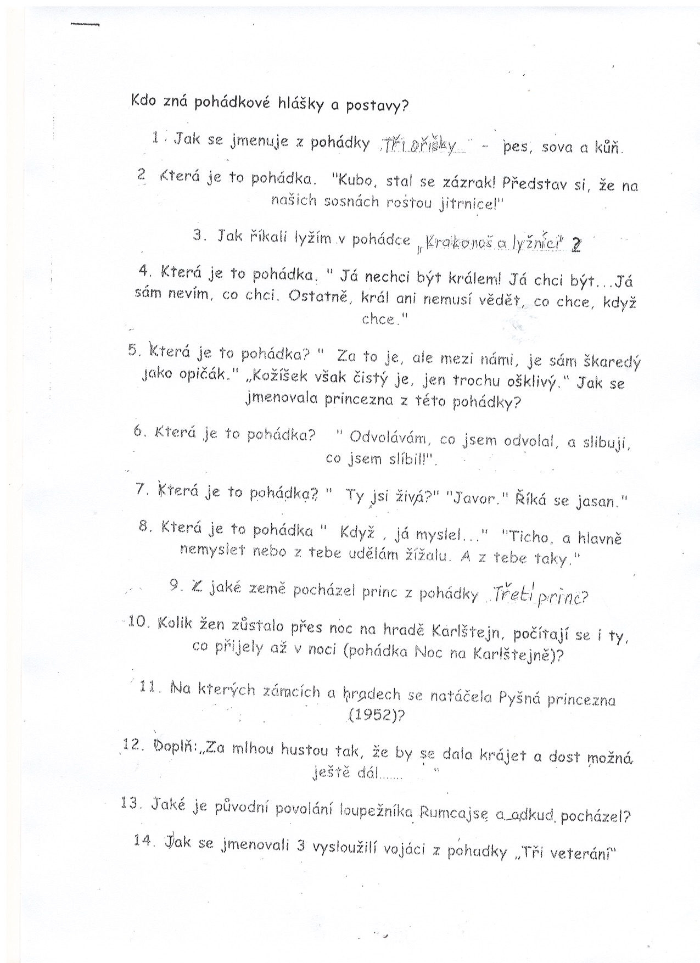

15. Jak se jmenoval zlý čaroděj, který unesl princeznu Večernici?

16. Kolik vlasů má Rákosníček?

17. Jakou barvu mají krtečkovy kalhotky?

18. Co je nejlepší na Vochomůrčí rýmu?

19. V jaké pohádce / filmu dává panovník „hodiny SIRAEL“ a který panovník v té době vládl?

Doplň:

20. Pohádka je ryze fantastický příběh pro děti, kde vítězí ___________________________,
vítězí krásné lidské vlastnosti, věci mají _____________________________.
Pohádka má pohádkový ______________________ i závěrečnou formuli.

